



HK GULDKROKENS TRISSBOLAG 2025-2026

INFORMATION TILL SÄLJAREN

- Varje spelare skall sälja minst 6 stycken andelar (Gärna fler)
- Familjer med 2 eller fler medlemmar säljer minst 12 stycken andelar
- Varje andel kostar 200 kr och gäller tio (10) månader (Dec-Sep)
- Köparens lottnummer kommer att finnas tillgängligt på vår hemsida www.laget.se/HKGuldkrokenHjo fr.o.m 28/12
- Dragning sker den 28:e i månaden (Dec-Sep) och redovisas på vår hemsida och facebook-sida.
- Betalning / teckningslistan lämnas in till lagansvarig senast 15 dec 2025.
INFORMATION TILL KÖPAREN
- Varje andel kostar 200 kr och gäller i tio (10) månader (Dec-Sep)
- Vi räknar med att lotta ut ca. 150 -200 stycken trisslotter/ månad fördelade på 20 st vinnare.
1:a vinsten är ca. 50 st Trisslotter beroende på försäljningsvolym
- Köparens lottnummer kommer att finnas tillgängligt på vår hemsida www.laget.se/HKGuldkrokenHjo
- Dragning sker 28:e i månaden, (dec-sep), infaller 28:e på en helgdag så dras det närmast efterföljande vardag. Dragningslistan redovisas på vår hemsida www.laget.se/HKGuldkrokenHjo och på vår facebook-sida.
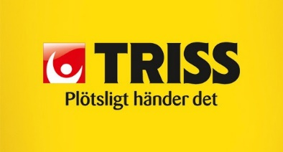
- Vinster som ej är uthämtade sex veckor efter dragning tillfaller lotteriet.
- Ev frågor hänvisas till: hkguldkroken@outlook.com

